Uranerzgewinnung
www.unterrichtatom.ch Folie 17, Kommentar

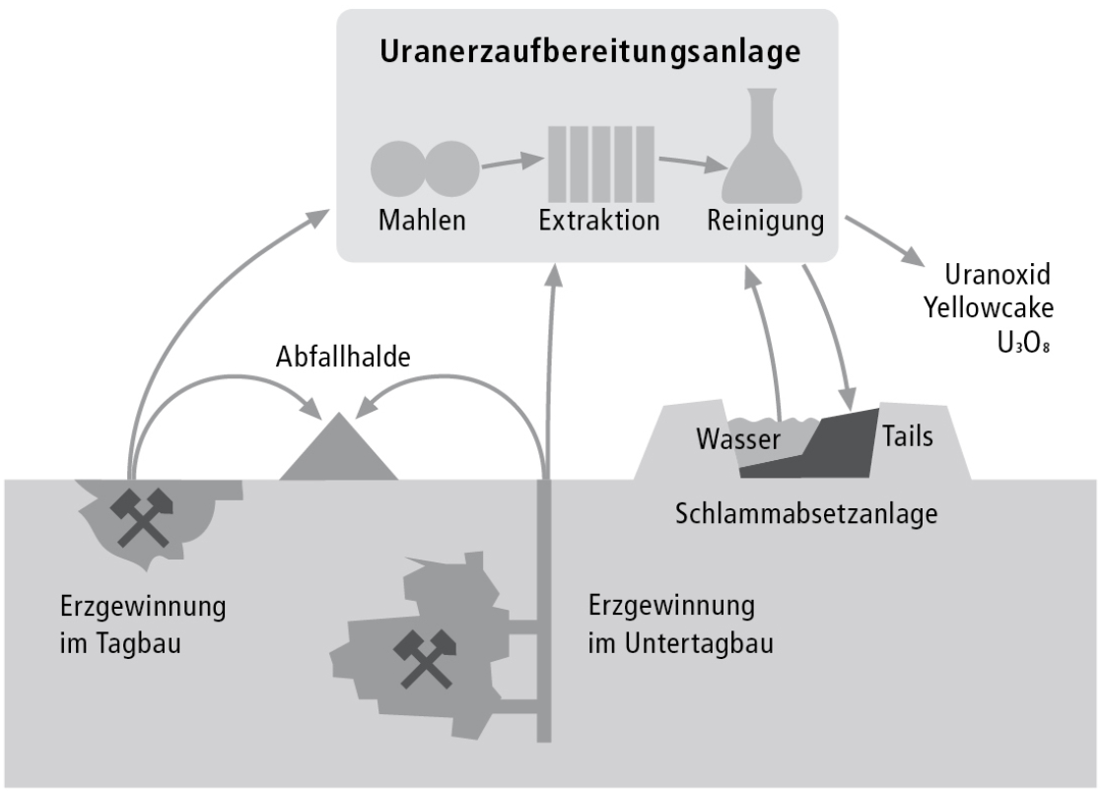
Quelle: Öko-Institut Darmstadt/Rotpunkt Verlag

Das gewonnene Erz kommt in die Uranerzaufbereitungsanlage, auch Uranmühle genannt, wo es chemisch gereinigt wird. Die Schlämme (tailings), die dabei anfallen, lagert man in offenen, künstlich angelegten Becken, den Schlammabsetzanlagen, die über Jahrmillionen strahlen.

